一标段：陕西恒瑞项目管理有限公司在响应文件中提交中小企业声明函
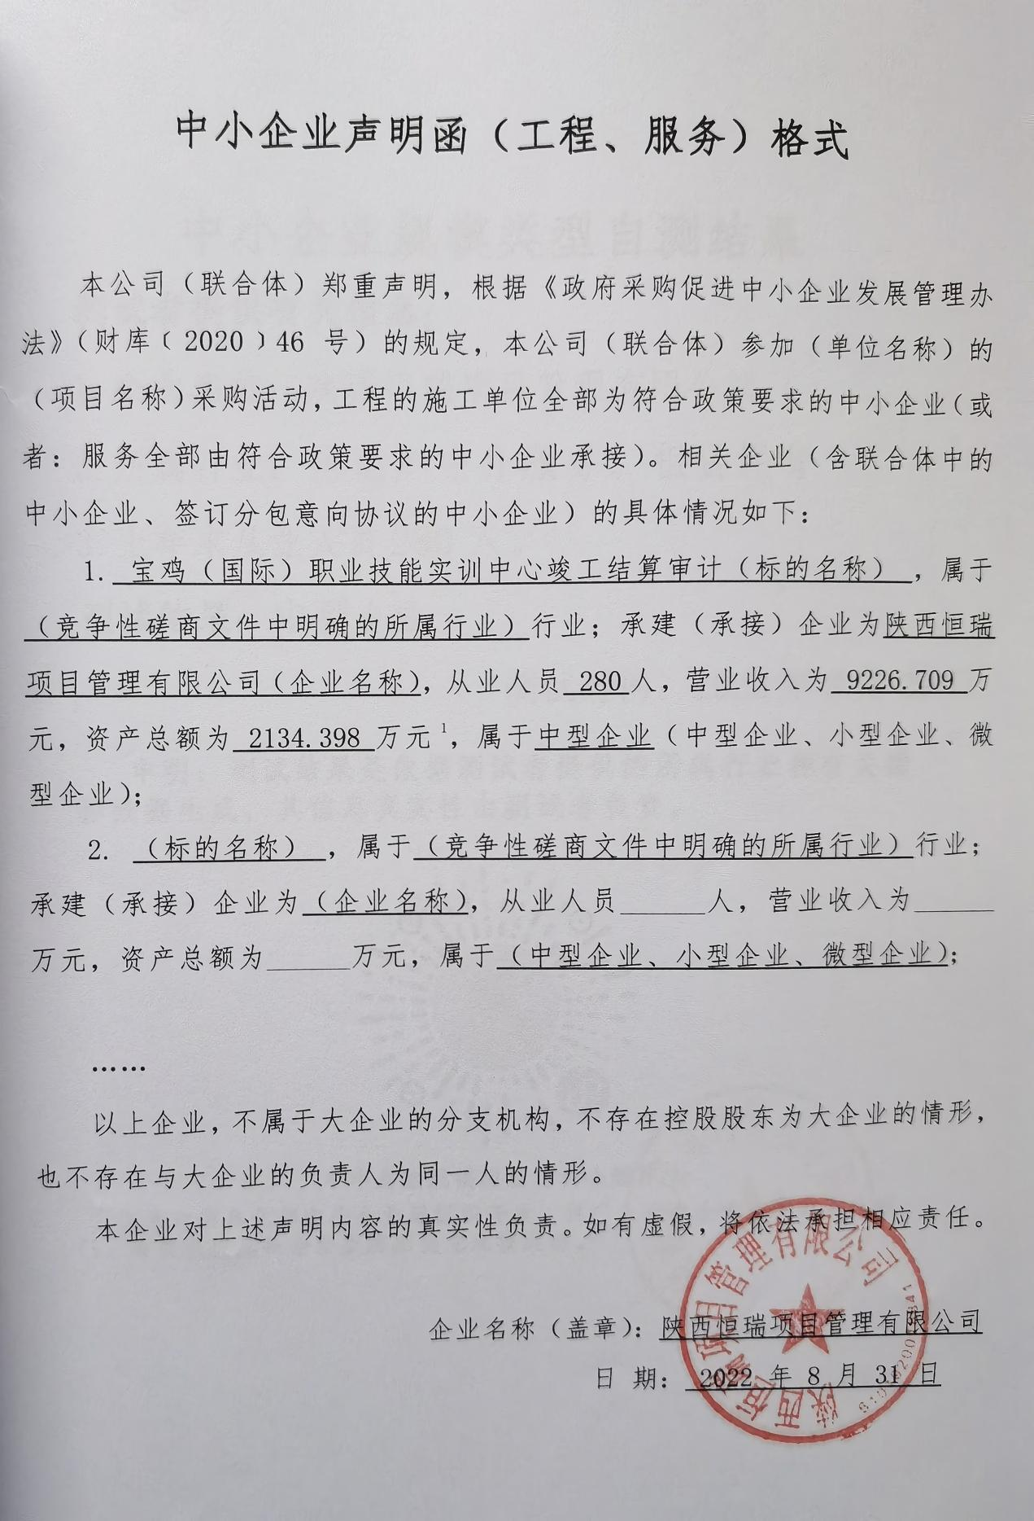
二标段：西安天合建设项目管理有限公司在响应文件中提交的中小企业声明函

